Структурное подразделение «Детский сад №17 комбинированного вида» МБДОУ «Детский сад «Радуга» комбинированного вида»
Рузаевского муниципального района

Проект
«Воспитание любви к родному краю у детей старшего дошкольного возраста через знакомство с писателями и поэтами Мордовии»

Сроки реализации проекта: 2015-2016 учебный год (долгосрочный) Актуальность проекта: В последнее время дети и их родители мало читают художественную литературу, а отсюда – незнание детских писателей и их произведений. И, к сожалению, дети не умеют выразительно рассказывать стихи. Проживая в Мордовии дети дошкольного возраста не знают детских мордовских писателей и поэтов и их произведений. Родители не уделяют должного внимания чтению художественной литературы писателей и поэтов родного края. Многие родители мордовской национальности учат своих детей говорить на русском языке и родной язык постепенно исчезает. Чтобы люди не забывали свои традиции, свою культуру, родной язык необходимо знакомить детей уже с дошкольного возраста с творчеством писателей и поэтов родного края. Современные технологии, не в меру и бесконтрольно используемые родителями, отдаляют их от детей, а книга чтение которой предполагает более близкий контакт, помогает сблизиться, объединиться.
Цель: Ознакомление детей старшего дошкольного возраста с писателями и поэтами Мордовии.
Задачи: – Развивать у детей фонематический слух, совершенствовать интонационную выразительность мокшанской речи. – Совершенствовать умение выразительно рассказывать стихи, называть жанры произведений, мордовских писателей и поэтов, драматизировать отрывки из художественных произведений. – Развивать у детей интерес к художественной литературе родного края. – Продолжать знакомить с художественными произведениями мордовских писателей и поэтов. – Создать условия для совместной деятельности детей, их родителей и педагогов.

Ресурсное обеспечение:
– Портреты мордовских писателей – Книги – Журналы «Якстерь тяштеня» – Фотографии – Художественные произведения – Предметы декоративно-прикладного искусства – Аудио записи с произведениями писателей и поэтов Мордовии
Участники проекта:
– Воспитатель – Дети старшей группы – Родители воспитанников
Гипотеза:
Проживая в Мордовии дети дошкольного возраста не знают детских мордовских писателей и поэтов и их произведений. Необходимо детей уже с дошкольного возраста знакомить с художественной литературой писателей и поэтов родного края, так как это влияет на формирование у детей чувства любви к родному краю. В ходе реализации проекта, если дети запомнят названия художественных произведений и их авторов, если у них появится интерес к чтению и они научатся выразительно читать стихотворения мордовских поэтов, различать жанры литературных произведений, а так же отражать свои впечатления в продуктивной деятельности, то можно считать, что цель задачи проекта выполнены.
Ожидаемые результаты:
– У детей должен быть интерес к чтению. – Дети должны выразительно читать стихотворения мордовских поэтов. – Дети должны понимать смыл читаемого произведения и уметь вести беседу по прочитанному произведению. – Дети должны знать названия художественных произведений и их авторов, различать жанры литературных произведений. – Дети должны знать названия любимых сказок и рассказов. – У детей должно быть сформировано чувство любви к родине на основе ознакомления детей с художественной литературой мордовских поэтов и писателей.

Содержание и этапы реализации проекта:
Сроки | Действия по реализации проекта
Сентябрь | Оформление альбома с портретами писателей и поэтов Мордовии.
Октябрь | Книжная выставка в группе по творчеству писателей и поэтов родного края.
Ноябрь | Знакомство детей с биографией и творчеством детских писателей и поэтов Мордовии.
Декабрь | Выставка детских рисунков по произведениям детских мордовских писателей и поэтов.
Январь | Конкурс чтецов по творчеству известного рузаевского поэта Фёдора Максимовича Костяйкина.
Февраль | Экскурсия в библиотеку. Беседа с детьми на тему : «Первый вождь мордвы – Тюштя» (герой мордовского эпоса), посвящённая тысячилетию единения мордовского народа с народами российского государства.
Март | Выставка поделок детей и родителей на тему: «Отчий край – Мордовия моя»
Апрель | Выставка произведений мордовских писателей и поэтов, посвящённых Великой Отечественной войне. (Ф.Дурног, И.Пиняева, С.Фетисова, И.Чигодайкина, И.Антонова, Ф.Бобылёва и др.
Май | Беседа о поэте Фёдоре Бобылёве (к 100-летию со дня рождения) в детской библиотеке филиале №3

Презентация
Изготовление папки-передвижки на тему: «Знакомство детей старшего дошкольного возраста с писателями и поэтами Мордовии».
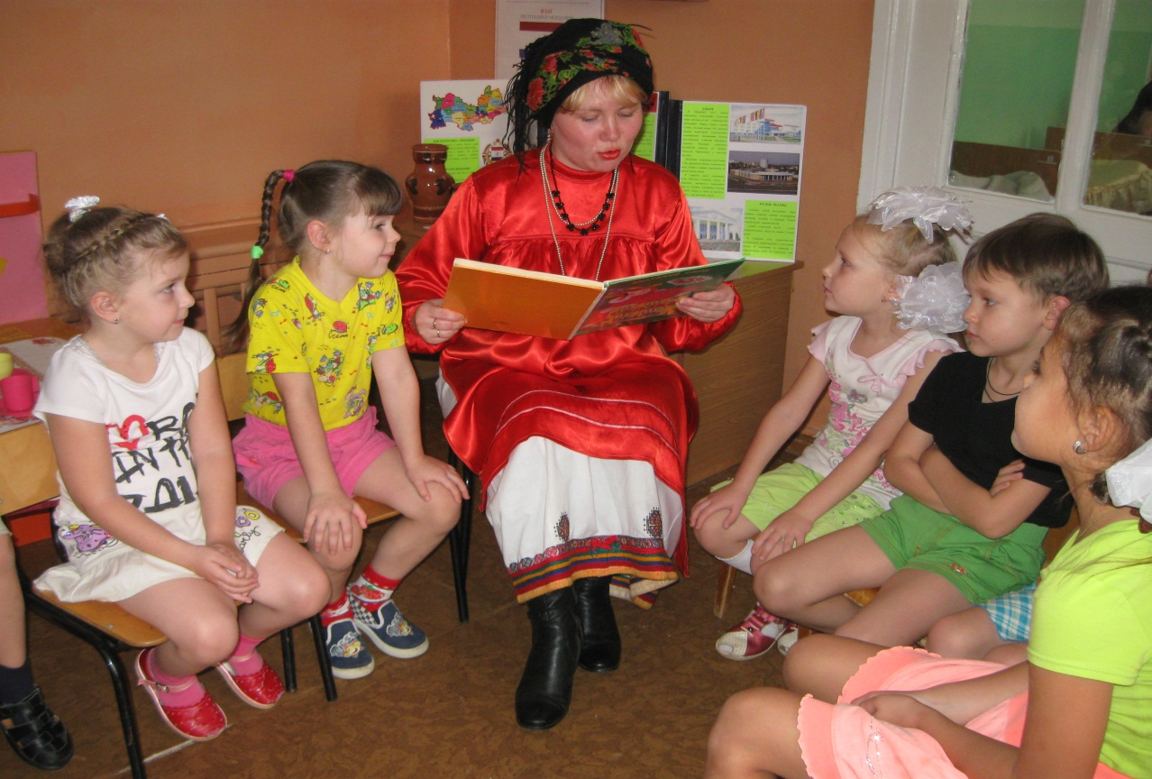
Знакомство детей с творчеством известного мордовского детского поэта Анатолия Фёдоровича Ежова
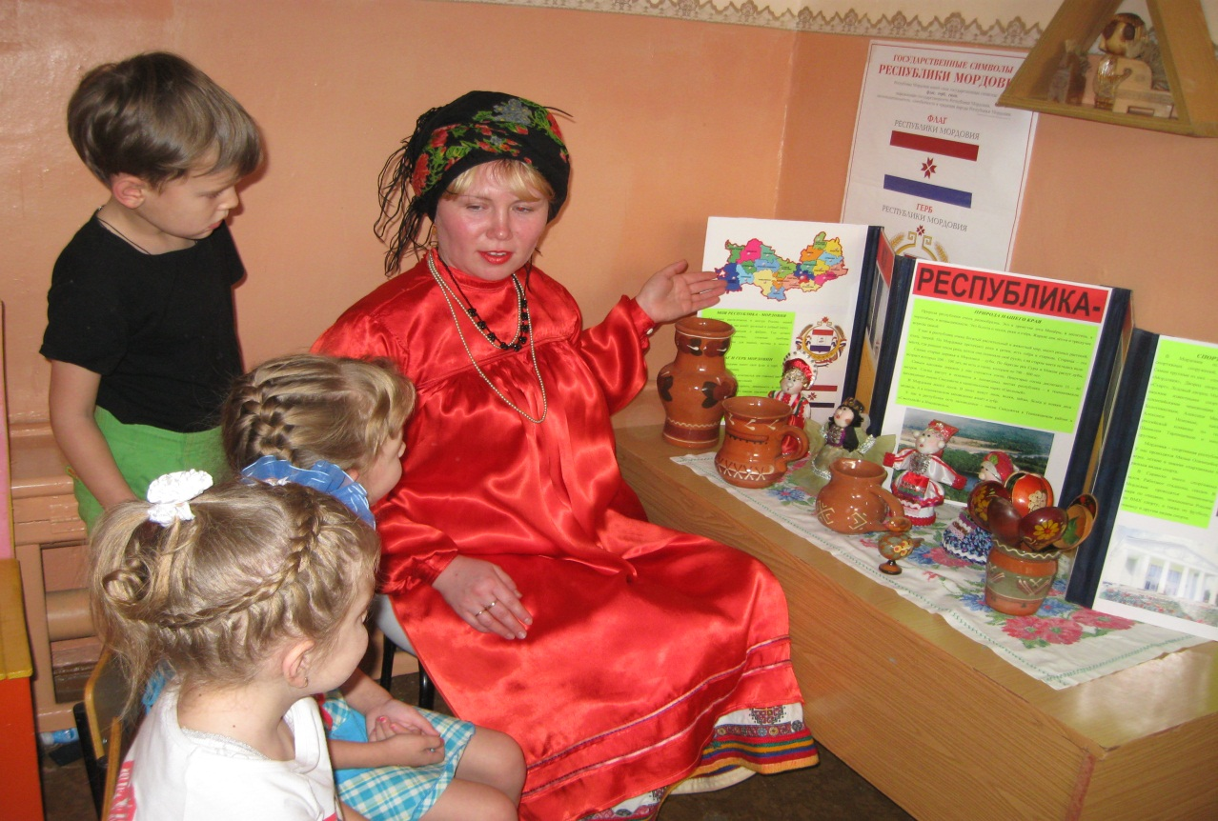
Знакомство детей с картой Мордовии
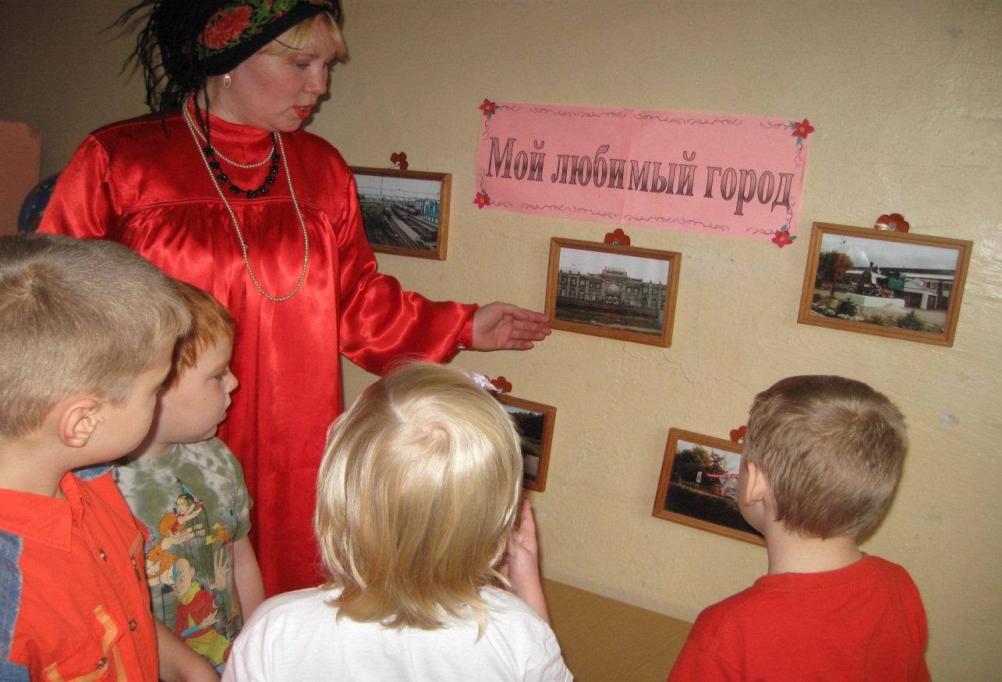

Рассматривание фотовыставки «Мой любимый город»
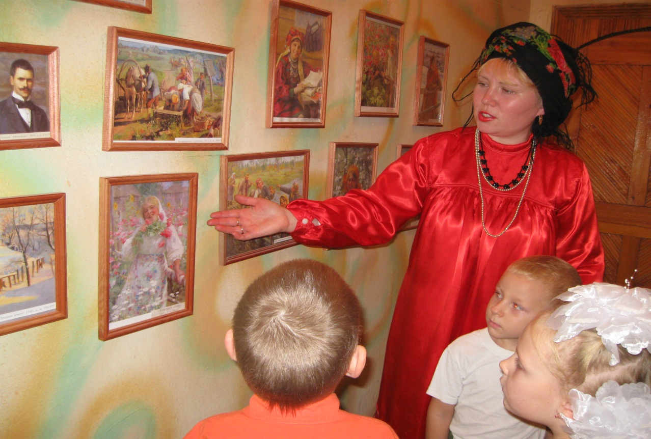
Знакомство детей с картинами знаменитого художника Мордовии Ф.Сычкова

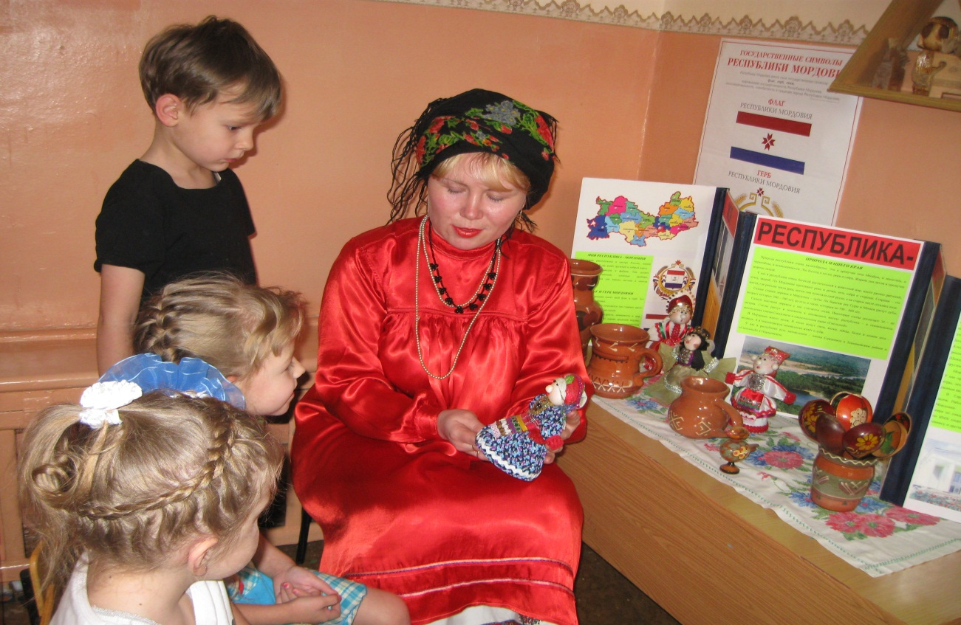
Знакомство детей с изделиями народных умельцев
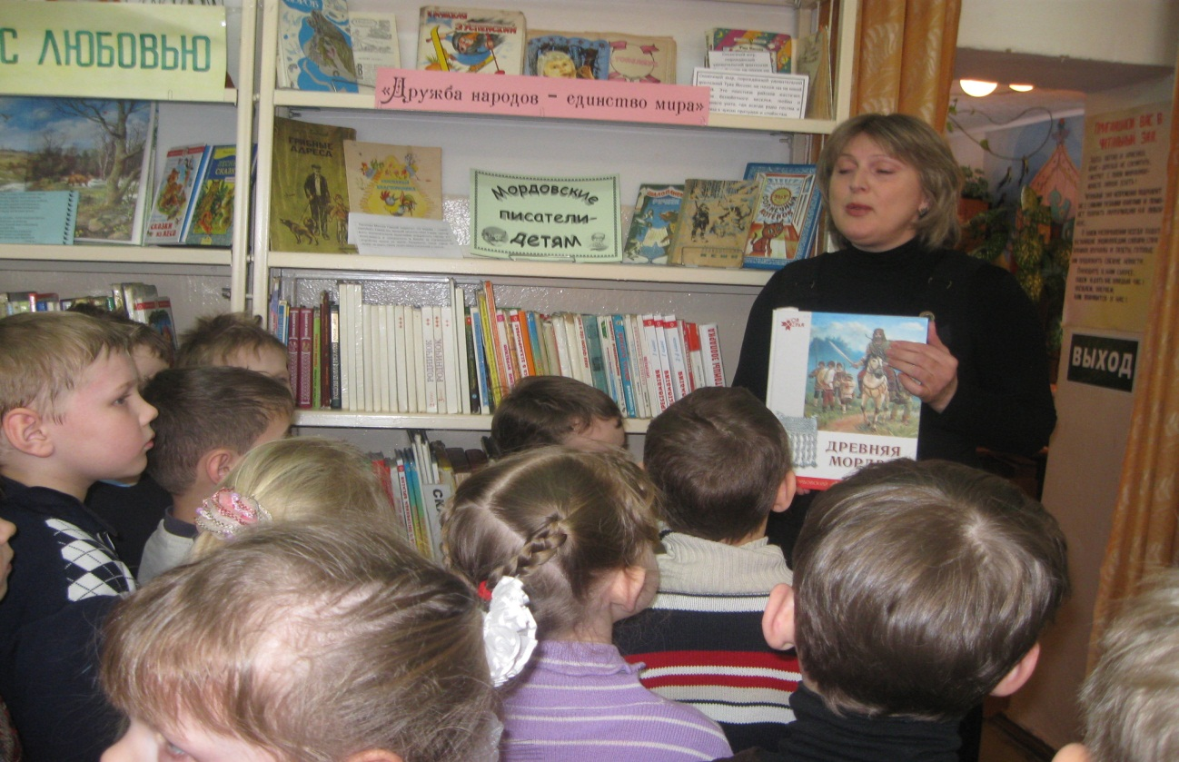
Дети у книжной полки «Мордовские писатели детям» в детской библиотеке филиале №3
